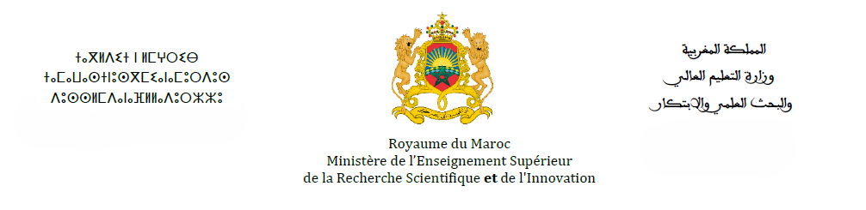

Photo

نموذج السيرة الذاتية

………………………......…………………………… المنصب المعني:

- الحالة المدنية:
الاسم العائلي: …………………………………………………....................…………..……..….…...
الاسم الشخصي: ……………………………………………………................………..……..….…...
تاريخ الازدياد: ……………………………………………………………....................……..….…...
مكان الازدياد:………………..….........…..….…... إقليم أو عمالة: ……………………………........……
رقم البطاقة الوطنية للتعريف: ……………………………………...................………………..…..……..
تاريخ ولوج الوظيفة: .............…………………………………...................………………..…..……..
الدرجة والرتبة: .............……….....…………………………...................………………..…..……..
المهمة الحالية: .............……………….......…………………...................………………..…..……..

الحالة العائلية: عازب (ة) متزوج (ة) مطلق (ة) أرمل (ة)

رقم هاتف المكتب: .............……….....………………………….................………………..…..……..
رقم هاتف المنزل: ............................................... الهاتف النقال...........................................…….. …..
العنوان الشخصي.............……….....…………………………...................………………..…..……..

- التكوين والدبلومات:

المدينة/ الدولة | المؤسسة | السنة | الدبلوم

- تكوينات إضافية (تداريب وغيرها):

المدينة / الدولة | الجهة التي نظمت التكوين | السنة | نوع التكوين

- التجربة المهنية

- مجمل المناصب التي تم شغلها في الوظيفة العمومية (مرتبة من الأحدث إلى الأقدم)

المدة |  | المهمة | المصلحة | الإدارة
إلى | من | المهمة | المصلحة | الإدارة

- مجمل المناصب التي تم شغلها في القطاع الخاص (مرتبة من الأحدث إلى الأقدم)

المدة |  | المهمة | المصلحة | الإدارة
إلى | من | المهمة | المصلحة | الإدارة

- الإلمام باللغات:

اللغة | العربية | الفرنسية | الإنجليزية
مقروءة
مكتوبة

-6لغات أخرى:

اللغة
مقروءة
مكتوبة

- -الإلمام بالإعلاميات:
- ................................................................................................................................
- ................................................................................................................................
- ................................................................................................................................
- ................................................................................................................................
- ...............................................................................................................................

- ملاءمة المسار المهني للمنصب
استنادا إلى مختلف المهام التي تم تمت مزاولتها، قدم وصفا للأنشطة و الأعمال التي أنجزتها إلى أي حد تبدو كافية لما يتطلبه المنصب الدي تتقدم له
……………………………………………………………………………………………………………………………………………………………………………………………………………………………………………………………………………………………………………………………………………………………………………………………………………………………………………………………………………………………………………………………………………………………………………………………………………………………………
…………………………………………………………………………………………………………………………
…………………………………………………………………………………………………………………………
…………………………………………………………………………………………………………………………
…………………………………………………………………………………………………………………………
…………………………………………………………………………………………………………………………
…………………………………………………………………………………………………………………………
…………………………………………………………………………………………………………………………

- -بخصوص مزاياك
حسب تقديرك، ما هي مزاياك التي ستمكنك من تدبير المصلحة التي تطلب ترأسها

- المعارف المهنية
…………………………………………………………………………………………………………………………
…………………………………………………………………………………………………………………………
…………………………………………………………………………………………………………………………
…………………………………………………………………………………………………………………………
………………………………………………………………………………………………………………………………………………………………………………………………………………………………………………………………………………………………………………………………………………………………………………

- الكفاءات
…………………………………………………………………………………………………………………………………………………………………………………………………………………………………………………………………………………………………………………………………………………………………………………………………………………………………………………………………………………………………………………………………………………………………………………………………………………………………………………………………………………………………………………………………………………………………………………………………………………………………………………………………………………………

- التجارب
………………………………………………………………………………………………………………………
………………………………………………………………………………………………………………………
………………………………………………………………………………………………………………………
………………………………………………………………………………………………………………………
………………………………………………………………………………………………………………………
………………………………………………………………………………………………………………………
………………………………………………………………………………………………………………………
………………………………………………………………………………………………………………………

- مهارات التأطير والإشراف

التأطير
………………………………………………………………………………………………………………………
………………………………………………………………………………………………………………………
………………………………………………………………………………………………………………………
………………………………………………………………………………………………………………………
………………………………………………………………………………………………………………………
………………………………………………………………………………………………………………………
………………………………………………………………………………………………………………………
………………………………………………………………………………………………………………………
……………
…………………………………………………………………………………………………………

التواصل

……………........……………………………………………………………………………………………………
………………………………………………………………………………………………………………………
………………………………………………………………………………………………………………………
………………………………………………………………………………………………………………………
………………………………………………………………………………………………………………………
………………………………………………………………………………………………………………………
………………………………………………………………………………………………………………………
………………………………………………………………………………………………………………………
………………………………………………………………………………………………………………………

المميزات الشخصية الخاصة

……………........……………………………………………………………………………………………………
………………………………………………………………………………………………………………………
………………………………………………………………………………………………………………………
………………………………………………………………………………………………………………………
………………………………………………………………………………………………………………………
………………………………………………………………………………………………………………………
………………………………………………………………………………………………………………………
………………………………………………………………………………………………………………………
………………………………………………………………………………………………………………………

- التزام:

أشهد بأن أجوبتي صحيحة كاملة

ملاحظة :
سيطلب من المرشح، عند الإقتضاء، تقديم الوثائق والشهادات التي تؤكد صحة تصريحاته السالفة.

حرر في: ......................................... بتاريخ:................................................

توقيع المترشح

